薄透镜焦距的测量实验

23级 Elaina

引言

薄透镜是指透镜的中心厚度与球面的曲率半径相比较可以忽略的透镜。目前，薄透镜在成像领域的应用十分广泛，如天文、医学、数码相机、手机等方面。针对薄透镜所使用的场合和目的不同，应选取不同的透镜或透镜组，因此对薄透镜焦距的测量是十分必要的。

薄透镜焦距的测量方法有很多，例如：几何法、傅里叶法、仪器法等。几何法中包括，自准直法、物距像距法、一次成像法和两次成像法等；仪器法包括：电阻丝法、分光计法等。本次实验我们分别采用自准直法、一次成像法和二次成像法（共轭法）测量凸透镜的焦距，利用物距像距法和自准法测量凹透镜的焦距。

1. 实验目的

1. 学习简单光学系统的共轴调节。

2. 学习测量凸透镜和凹透镜焦距的几种方法。

3. 加深对薄透镜的成像规律的理解。

1. 实验仪器

光具座，凸透镜，凹透镜，平行白光光源，钠光灯，物屏，品字屏，平面反射镜，米尺等。

1. 实验原理

1. 凸透镜焦距的测量

(1) 平行光源聚焦法快速测量凸透镜焦距

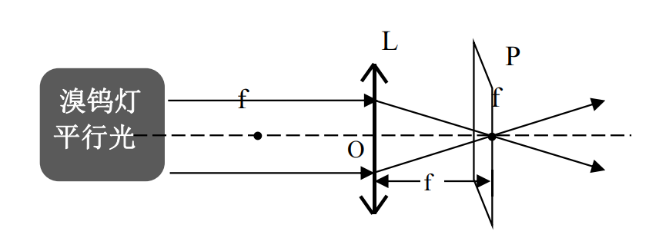

图3.1.1 薄凸透镜平行光聚焦光路

如图 3.1.1 所示，用钨灯光源照射凸透镜，将白屏放在透镜另一边，左右移动白屏位置，当出射光在白屏上聚焦为一个亮点，此时白屏到透镜的距离为透镜的焦距 $f$。这是一种最简单快捷的测量凸透镜焦距的方法，但是很多时候实验室没有配备平行光源，我们只能用其他方法进行测量。

(2) 自准直法测凸透镜的焦距

当发光点（物）处在凸透镜的焦平面上的时候，其所发出的光线经过透镜后成为一束平行光。用一面与主光轴垂直的平面镜将此平行光反射回去，反射光再次通过透镜后仍然会聚于透镜的焦平面上，其会聚点将在发光点相对于光轴的对称的位置上。

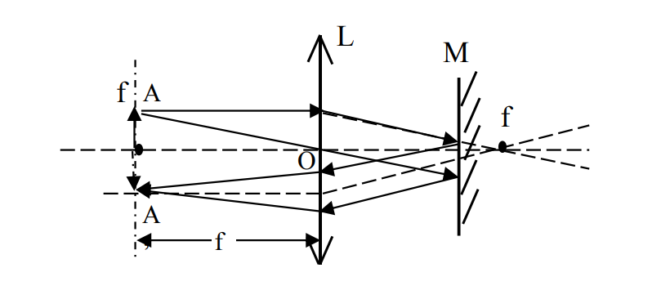

图3.1.2 自准直法测凸透镜的焦距

如图 3.1.2 所示，在待测透镜一侧放置一用平行光源照亮的物屏，使物屏与主光轴垂直，在透镜另一侧放置一块平面镜（$M$），移动透镜使物屏上呈现一个与原物（$A$）大小相同的倒立实像（$A’$），此时物屏与透镜之间的距离就等于透镜的焦距 $f$。

(3) 一次成像法测凸透镜的焦距

把实物当做光源（发光物体），放在凸透镜一边一倍焦距到二倍焦距之间，物体发出的光经过凸透镜后，在凸透镜另外一边二倍焦距以外成实像，如图 3.1.3 所示。

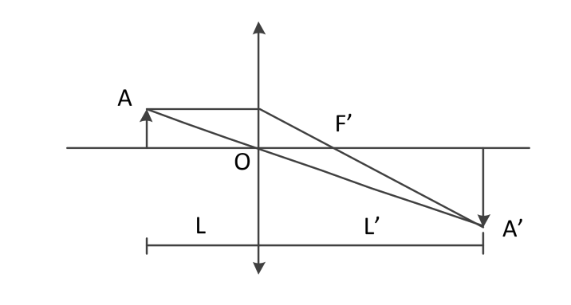

图3.1.3 一次成像法测凸透镜的焦距

薄透镜像方焦距为 $F’$,物体为 $A$，物距为 $L$，通过透镜成的实像为 $A’$，对应的像距为 $L’$，根据高斯透镜成像公式

$\frac{1}{L^{'}}+\frac{1}{L}=\frac{1}{F^{'}}$ (式3.1.1)

实验中只要我们能测出物距和像距就能得到凸透镜的焦距。

(4) 两次成像法（共轭法）测凸透镜的焦距

图3.1.4 二次成像法测凸透镜的焦距

如图 3.1.4 所示，物屏与像屏之间的距离为 $D$，会聚透镜位于像屏与物屏中间。当 $D$ 大于 $4f$ ($f$ 为待测透镜焦距)时，移动会聚透镜 $L$ 可在 $O_{1}$ 和 $O_{2}$ 两个位置使物体在屏上成像，在位置 $O_{1}$ 时成放大实像，在位置 ${ O}_{2}$ 时成缩小实像。

可以从图中集合关系得到：

$\frac{1}{u_{1}}+\frac{1}{D-u_{1}}=\frac{1}{f}$ (式3.1.2)

$\frac{1}{u_{1}+d}+\frac{1}{D-u_{1}-d}=\frac{1}{f}$ (式3.1.3)

由上两式右边相等得：

$u_{1}=\frac{D-d}{2}$ (式3.1.4)

综合上三式，可得：

$f=\frac{D^{2}-d^{2}}{4D}=\frac{\left(D+d\right)\left(D-d\right)}{4D}$ (式3.1.5)

由上式可知，当测量出物屏与像屏之间的距离 $D$ 以及透镜 $L$ 两次成像过程中位移 $d$，便可求出被测凸透镜的焦距。

2. 凹透镜焦距的测量(物距像距法测凹透镜焦距)

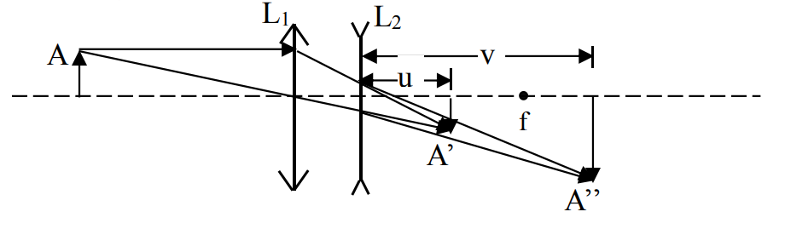

图3.2.1 物距像距法测凹透镜焦距

利用凸透镜使物 $A$ 在像屏上成缩小实像 $A’$，如图 3.2.1 所示。在凸透镜 $L_{1}$ 和像屏间插入凹透镜 ${ L}_{2}$，将凸透镜所形成的像视为 ${ L}_{2}$ 的物（虚物），物距 $u$ 为负，适当移动像屏就可以得到虚物的实像 $A’ ’$，像距 $v$ 为正值。 将物距和相距带入公式代入到公式，即可求出凹透镜的焦距 $f$。

另外根据光路可逆性，由图 3.2.1 可以看出，可将 $A’ ’$ 作为的物经凹透镜 ${ L}_{2}$ 所呈的正立缩小的虚像 $A’$，则图中 $v$ 为物距（正数）， $u$ 为像距（负数），带入公式中，亦可求出凹透镜的焦距 $f$。

此方法需要注意放置凹透镜的位置，应如 3.2.1 所示，满足 $u<f$，若 $u>f$ 则无法呈实像 $A’ ’$，而是呈放大正立虚像，此时凸透镜和凹透镜的组合可作为伽利略望远镜。

1. 内容步骤

1. 光学元件的共轴调节

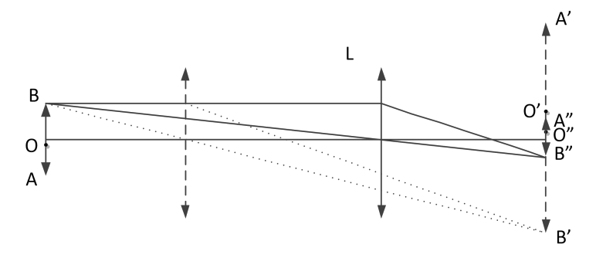

图4.1.1 共轴调节

为了使光线为近轴光线，必须首先调好光学元件共轴。在光具座上调节光学元件共轴的要求是：各透镜的光轴重合一致，物的中心部位处在光轴上，物面、像面垂直于光轴，光轴平行于光具座的导轨。共轴调节应当分两步进行：

(1) 粗调

将光具座上的光源、物、透镜等靠近在一起，用眼睛仔细观察，调节各光学元件的高低和左右，使光源中心、物中心、透镜中心大致在一条与光具座平行的直线上。

(2) 细调

细调是跟据透镜的成像规律来判断光学元件是否共轴。下面以单透镜为例介绍调节方法。

①调节出亮度均匀完整的像。将物屏与像屏在导轨上拉开足够大的距离（大于 $4f$），使会聚透镜 在物屏和像屏之间移动时，像屏上可分别形成放大和缩小的清晰像。要求所形成的像必须完整且亮度均匀，否则应当适当调整光源或物屏。

②调节像中心位置竖向等高。移动透镜 $L$，使像屏上出现清晰的放大像，记下中心位置 $O^{'}$；再移动透镜 $L$，使像屏上出现清晰的缩小像，记下中心位置 $O"$，如图 4.1.1。若两像中心不等高，则将透镜 $L$ 向物屏方向移动使像屏上重新出现清晰放大像，然后调节物的中心位置高度，使 ${ O}^{'}$ 点向 $O"$ 点靠拢，至 ${ O}^{'}$ 点与 $O"$ 点等高；再使透镜 $L$ 向像屏移动使像屏出现清晰缩小的像，检查 ${ O}^{'}$、 $O"$ 点重 合。通常把光学实验中的这种调节技巧称为“大像追小像”。调节时应注意，若 ${ O}^{'}$ 点在 $O"$ 点上方，则物中心 $O$ 点低于调节光轴，此时应将 $O$ 点上移，使 ${ O}^{'}$ 点下降向 $O"$ 点靠拢；反之则应将 $O$ 点下降。调节两像中心横向重合。调节导轨上各有关光学元件滑块上的横向螺杆调节手轮，程序与②相同。

2. 测量凸透镜的焦距

(1) 用平行光源聚焦法测量凸透镜 1 凸透镜 2 的焦距。

将溴钨灯平行光通与凸透镜及白屏，如图 3.1.1 所示摆放，前后移动白屏，观察出射光在白屏上聚焦为面积最小的亮点时，白屏到凸透镜之间的距离为凸透镜焦距 $f$。每个透镜重复测量三次。

(2) 自准直法测量凸透镜焦距

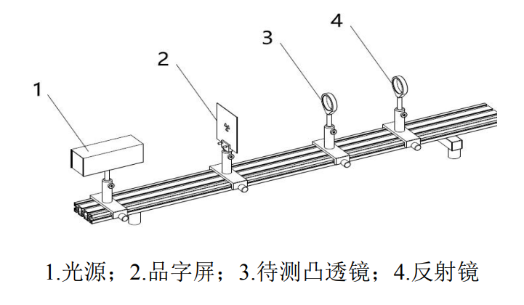

图4.2.1 自准直法

按照图 4.2.1 在精密导轨上，依次放置照明灯、品字屏、待测焦距凸透镜，平面反光镜。沿导轨前后调节品字屏或待测焦距凸透镜位置。当物体处在待测焦距凸透镜焦平面上时，透过凸透镜经平面反光镜反射，再次透过凸透镜，在其焦平面上成一个倒立的清晰像，这时记录品字屏和凸透镜之间的位置，其差值透镜焦距 $f$。

(3) 一次成像法测量凸透镜焦距

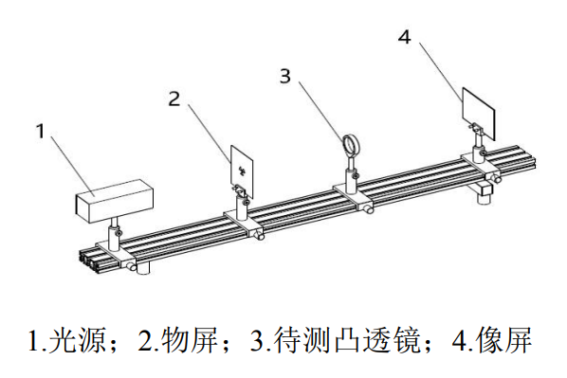

图4.2.2 一次成像法

如图 4.2.2 所示，在精密导轨上，依次放置照明灯，物屏（品字屏或一字屏或一字针），待测焦距凸透镜，像屏，并调至共轴。沿导轨前后调节凸透镜或物屏或像屏位置，直至在像屏上获得清晰的物象，记下物屏、凸透镜及像屏的位置坐标，得到物距和像距，带入到式3.1.1中计算焦距 $f$。

(4) 二次成像法测凸透镜的焦距

按照图 3.1.4 摆放光路。在 $D＞4f$ 前提下选择不同的 $D$ 值，移动透镜 $L$，使像屏分别出现清晰的放大的像和缩小的像，记录物屏、像屏以及成放大像和缩小像时的位置坐标，得到 $D$ 和 $d$ 值，代入到式3.1.1中计算焦距 。

3. 测量凹透镜的焦距(物距像距法测凹透镜焦距)

将光学元件按照图 3.1.4 光路进行摆放，测量步骤如下：

①移动透镜 ${ L}_{1}$ 使物 $AB$ 在像屏上成缩小像 $A’B’$，记下此时像屏位置坐标 $x_{1}$。

②固定物屏和 ${ L}_{1}$，在 ${ L}_{1}$ 和像屏中间插入凹透镜 ${ L}_{2}$，适当移动像屏（也可以使 ${ L}_{2}$ 和像屏同时移动，但 ${ L}_{2}$ 不能超出原像屏的位置），使物 $AB$ 重新在屏上出现清晰像（最好是缩小像），记下此时 ${ L}_{2}$ 的位置坐标 $x_{2}$ 和像屏的位置坐标 $x_{3}$。

③根据记录的 $x_{1}$、 $x_{2}$ 和 $x_{3}$ 求出相应的物距 $u$ 和像距 $v$：

$$u=-\left|x_{1}-x_{2}\right| v=\left|x_{3}-x_{2}\right|$$

代入公式 $\frac{1}{u}+\frac{1}{v}=\frac{1}{f}$ 中计算出焦距 。

1. 数据处理

1. 平行光聚焦法测量 3 个凸透镜焦距

|  |  |  |  |
| --- | --- | --- | --- |
|  | 凸透镜1 | 凸透镜2 | 凸透镜3 |
| 焦距 $f/cm$ | 5.21 | 19.62 | 25.73 |

2. 一次成像法测量凸透镜的焦距，测量 2 次

|  |  |  |  |  |  |  |
| --- | --- | --- | --- | --- | --- | --- |
| 测量次数 | 凸透镜1 ($f = 70mm$) | | | 凸透镜2 ($f = 150mm$) | | |
| 物距 $u/cm$ | 像距 $v/cm$ | 焦距 $f/cm$ | 物距 $u/cm$ | 像距 $v/cm$ | 焦距 $f/cm$ |
| 第一次 | 15.62 | 12.74 | 7.02 | 35.61 | 26.40 | 15.16 |
| 第二次 | 18.01 | 10.59 | 6.69 | 38.87 | 24.45 | 15.01 |

3. 二次成像法（共轭法）测量凸透镜的焦距，测量 2 次

|  |  |  |  |  |  |  |  |  |
| --- | --- | --- | --- | --- | --- | --- | --- | --- |
| 测量次数 | 凸透镜1 ($f = 70mm$) | | | | 凸透镜2 ($f = 150mm$) | | | |
| 物（屏）-白屏距离 | | $$L_{1} = 46.76cm$$ | | 物（屏）-白屏距离 | | $$L_{1} = 88.02cm$$ | |
| 成放大实像位置 $X_{1}/cm$ | 成缩小实像位置 $X_{2}/cm$ | 放大实像和缩小实像位置差 $d/cm$ | 焦距 $f/cm$ | 成放大实像位置 $X_{3}/cm$ | 成缩小实像位置 $X_{4}/cm$ | 放大实像和缩小实像位置差 $d/cm$ | 焦距 $f/cm$ |
| 第一次 | 123.47 | 92.78 | 30.69 | 6.65 | 119.45 | 69.19 | 50.26 | 14.83 |
| 第二次 | 121.10 | 91.20 | 29.9 | 6.91 | 112.70 | 62.50 | 50.20 | 14.85 |

4. 物距像距法测量凹透镜的焦距，测量 2 次 ($f = 50mm$)

|  |  |  |  |  |
| --- | --- | --- | --- | --- |
| 测量次数 | 单凸透镜成像位置 $X_{A1}/cm$ | 凸凹透镜组合后凹透镜位置 $X_{A2}/cm$ | 凸凹透镜组合后凹透镜和像屏的间距 $v/cm$ | 焦距 $f/cm$ |
| 第一次 | 100.10 | 93.00 | 2.80 | 4.62 |
| 第二次 | 96.27 | 88.6 | 2.80 | 4.41 |

5. 自准法测量凸透镜的焦距，测量 2 次 ($f = 70mm$)

|  |  |
| --- | --- |
| 测量次数 | 焦距 $f/cm$（品字屏与凸透镜的间距） |
| 第一次($cm$) | 6.88 |
| 第二次($cm$) | 6.67 |

1. 结论及分析

1. 平行光聚焦法测量凸透镜的焦距

测得的三个凸透镜的焦距分别为 。

2. 一次成像法测量凸透镜的焦距

对于凸透镜 1，其焦距；测得的 $\overline{f}=\frac{f_{1}+f_{2}}{2} = 68.55mm$, 相对误差 。

对于凸透镜 2，其焦距；测得的 , 相对误差 。

3. 二次成像法（共轭法）测量凸透镜的焦距

对于凸透镜 1，其焦距 $f = 70mm$；测得的 $\overline{f}=\frac{f_{1}+f_{2}}{2} = 67.80mm$, 相对误差 $σ=\frac{\left|f-\overline{f}\right|}{f} = 3.14\%$。

对于凸透镜 2，其焦距；测得的 , 相对误差 。

4. 物距像距法测量凹透镜的焦距

对于此凹透镜，其焦距；测得的, 相对误差 。

5. 自准法测量凸透镜的焦距

对于此凸透镜，其焦距 $f = 70mm$；；测得的 $\overline{f}=\frac{f_{1}+f_{2}}{2} = 67.75mm$, 相对误差 $σ=\frac{\left|f-\overline{f}\right|}{f} =3.21\%$。

附：原始数据